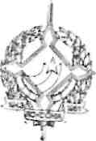
GOVERNO DO ESTADO DE RONDÔNIA GOVERNADORIA

DECRETO N. 975 DE 21 DE MARÇO DE 1983.

0 GOVERNADOR DO ESTADO DE RONDÔNIA, no uso de suas atribuições legais, concede afastamento ao servidor FRANCISCO JOSÉ DE MELO, Economista, Cadastro n. 16.714 lotado na Secretaria de Estado do Planejamento e Coordenação Geral, para se deslocar até a cidade de Brasilia - DF, a serviço do Governo do Estado de Rondônia, no período de 16 a 18.03-83.

Porto Velho-RO, 21 de marco de 1983

JORGE TEIXEIRA DE OLIVEIRA
GOVERNADOR

